Circuito en

Serie

Jesus Alberto Beato Pimentel

Energía Renovable

ITLA

La Caleta, Santo Domingo

20231283@itla.edu.do

***Resumen*— En esta práctica, se abordó el desarrollo de la aplicación de un circuito eléctrico en serie de manera visual y de manera práctica, también, se desarrolla los cálculos correspondientes para obtener la resistencia total, el voltaje del circuito, entre otros. Para el desarrollo de este circuito se necesitó resistencias de diferentes valores óhmicos, Project board, fuente de alimentación y un multímetro para la comprobación de los cálculos.**

***Abstract*—** **In this practice, the development of the application of a series electric circuit was addressed visually and in a practical way, also, the corresponding calculations were developed to obtain the total resistance, the voltage of the circuit, among others. To develop this circuit, I needed resistors of different ohmic values, a Project board, a power supply, and a multimeter to check the calculations.**

***Palabras claves—*— Resistencia, circuito, voltaje, corriente, etc.**

# I. INTRODUCCIÓN

A continuación, se desarrollará un circuito en serie paso a paso, dicho circuito este compuesto de 8 resistencias de valores diferentes por debajo de los 2.5 KΩ, realizando los cálculos teóricos de dicho circuito, completando las tablas de valores, simulando el circuito en los programas “Multisim & Tinkercad” e insertando imágenes para la comporbacion de chico circuito. También, se realizará circuito de bombillos en “Tinkercad” y se proporcionará las respuestas de una serie de preguntas de dicho circuito para la compresión de este.

II. MARCO TEORICO

## A. Circuito serie

***¿Qué es un circuito en serie***? Un circuito en serie no es más que la conexión en la que los componentes están conectados uno tras otro, formando un único camino para la corriente eléctrica.

## B. Ley de ohm

***¿Qué nos dice la ley de Ohm*** La ley de Ohm, postulada por el físico y matemático alemán Georg Simon Ohm, es una ley básica de los circuitos eléctricos? Establece que la diferencia de potencial que aplicamos entre los extremos de un conductor determinado es proporcional a la intensidad de la corriente que circula por el citado conductor, se usa para determinar la relación entre tensión, corriente y resistencia en un circuito eléctrico.

1. **Componentes utilizados:** 
   * 1. Protoboard
     2. 8 resistencias con diferentes valores menores a

2.5KΩ

* + 1. Multímetro
    2. Fuente de energía de 5V DC

1. **Programas de simulación utilizados:**
   1. Tinkercad
   2. Multisim

El circuito que vamos a desarrollar es el siguiente:

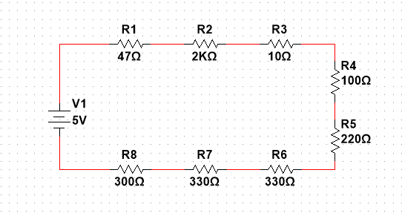

## Fig. 1 Circuito serie

Para desarrollar el análisis de este circuito, procedemos a realizar los cálculos de voltaje y corriente del circuito:

1. Para calcular el voltaje de cada resistencia utilizamos la ley de Ohm con la siguiente formula, **V = I * R**, como ya sabemos el valor de cada una de las resistencias que estamos utilizando en el circuito, necesitamos saber el valor de la corriente total del circuito (y sabemos que, al ser un circuito en serie, corriente es la misma en todo el circuito), para saber la resistencia total del circuito calculamos la suma de todas las resistencias utilizadas:

**RT =** R1 + R2 + R3 + R4 + R5 + R6 + R7 + R8

**RT =** 47Ω + 2KΩ + 10Ω + 100Ω + 220Ω + 330Ω + 1KΩ + 300Ω

**RT = 4007Ω**

Una vez calculada la resistencia total en nuestro circuito, podemos realizar los cálculos para obtener la corriente y las podemos calcular con la formula:

3. Una vez obtenidos los valores de cada resistencia, vamos conectaremos la fuente al circuito y medimos el voltaje total, también mediremos la caída de voltaje en cada una de las resistencias que tenemos.

**R1=** 0.58V

**R2=** 2.5V

**R3=** 0.01V

**R4=** 0.12V

**R5=** 0.271V

**R6=** 0.41V

**R7=** 1.25V

**R8=** 0.37V

4. Ya obtenidos los valores medidos de la corriente que circula por nuestro circuito utilizando nuestro multímetro. Aquí podemos ver que la corriente de este circuito es de 1.25mA (0.00124782A), este resultado es debido a las diferencias de valores de cada resistencia y del voltaje en respecto a los cálculos teóricos.

**I = V/R:**

**I = 5V/4007 Ω**

**I = 0.00124782A (1.25mA)**

**

**Fig. 4 Voltaje del circuito**

**Fig. 2 Simulación Tinkercad**

1. Ya obtenida la corriente total del circuito en serie, pasamos a calcular el voltaje de cada resistencia utilizada, con la formula cada valor teórico nos da el siguiente resultado:

**R1 (47 Ω) =** 0.00124782A × 47 Ω = 0.58V

**R2 (2K Ω) =** 0.00124782A × 2000 Ω = 2.5V

**R3(10 Ω) =** 0.00124782A × 10 Ω = 0.01 V

**R4(100 Ω)** = 0.00124782A × 100 Ω = 0.12V

**R5(220 Ω)** = 0.00124782A × 220 Ω =0.27 V

**R6(330 Ω)** = 0.00124782A × 330 Ω = 0.41V

**R7 (1K Ω)** = 0.00124782A × 1K Ω = 1.25V

**R8 (300 Ω)** = 0.00124782A × 300 Ω = 0.37V

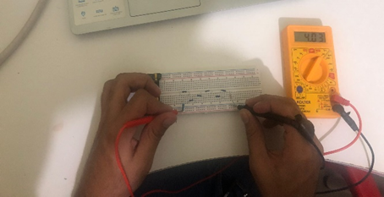

## Fig. 3 Resistencia total del circuito

R1 (47Ω)

R2 (2000Ω)

R3 (10Ω)

***Fig. 5 Corriente del circuito***

R4 (100Ω)

R5 (220Ω)

R6 (330Ω)

R7 (1KΩ)

R8 (300Ω)

Resistencia Total (4007Ω)

Ahora utilizamos la tabla de valores con valores teóricos calculados y también los medidos, obteniendo el siguiente resultado:

|  |  |  |  |  |  |  |
| --- | --- | --- | --- | --- | --- | --- |
| Resistencias | Voltaje calculado  (V) | Corriente  Calculada  (I) | Voltaje  Medido  (V) | Corriente  Medida  (I) | R  Calculado color | R Medida |
| 47Ω | 0.58V | 0.0012A | 0.63V | 0.00124782A | **DNMA** | 48Ω |
| 2KΩ | 2.5V | 0.0012A | 2.46V | 0.00124782A | **MMNNR** | 1947Ω |
| 10Ω | 0.01V | 0.0012A | 0.1V | 0.00124782A | **MNNDM** | 11Ω |
| 100Ω | 0.12V | 0.0012A | 0.12V | 0.00124782A | **MNNNM** | 98Ω |
| 220Ω | 0.27V | 0.0012A | 0.27V | 0.00124782A | **RRNNM** | 213Ω |
| 330Ω | 0.41V | 0.0012A | 0.42V | 0.00124782A | **NNNNM** | 317Ω |
| 1KΩ | 1.25V | 0.0012A | 01.24V | 0.00124782A | **MMNNM** | 841Ω |
| 300Ω | 0.37V | 0.0012A | 0.37V | 0.00124782A | **NNMD** | 281Ω |

## B. Circuito de bombillos

En este segundo experimento, lo desarrollaremos la herramienta de simulación Tinkercad, de manea virtual, realizando un circuito en serie de bombillos conformado por cuatro bombillas.

Para desarrollar este circuito de bombillo primeros en el simulador calculamos la resistencia de la bombilla:

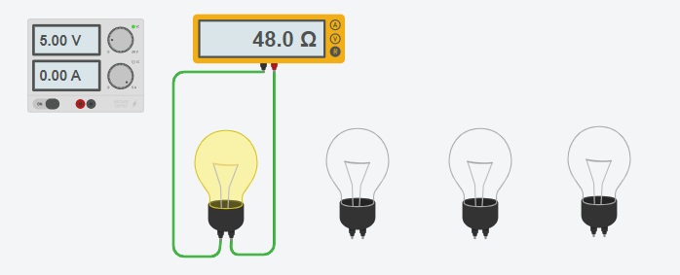

## Fig. 6 Resistencia del bombillo

Al medir la resistencia de la bombilla nos da un resultado de **48Ω**, y como nuestra circuito de bombillos cuenta de cuatros bombillas, procedemos a calcular las suma de todas las resistencias como ya sabemos que en un circuito en serie la resistencia total es la suma de la resistencia de los cuatro bombillos es de **los que nos da un resultado de 192 Ω**, la voltaje fuente de voltaje utilizada es de **5V**, lo cual, para calcular la corriente del circuito lo realizamos con la siguiente formula de I= 5V/192 **Ω, al realizar este calculo nos da que la corrientes es de 0.02604166A (26.04mA)**

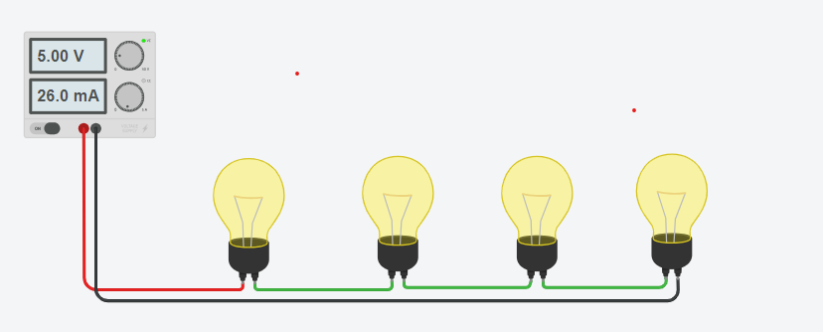

## Fig. 7 Circuito serie de bombillos

Para saber el voltaje de cada una de las bombillas, utilizaremos la siguiente formula mencionada anteriormente: **V = I * R**, ya que la resistencia y la corriente es igual en cada bombillo, podemos saberlo calculando; V = **0.02604166A** x 48Ω lo que da como resultado 1.5V en cada bombilla.

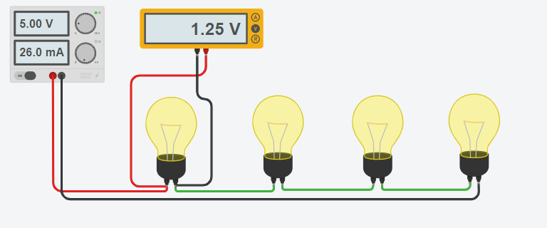

## Fig. 8 Voltaje de cada bombillo

1. **¿Qué se mantiene constante y que varía en esta tabla y la anterior?**

En la primera la tabla la corriente se mantiene constante y varía el voltaje, lo que varía en la segunda tabla de la primera, es la corriente. En la segunda tabla el voltaje es constante, pero la corriente varía.

1. **¿Qué pasa con la luz de los bombillos si removemos un bombillo?**

La intensidad de la luz de los bombillos aumenta ya circula más corrientes por el circuito debido a la que se genera menos resistencia en nuestro circuito. Pero también si al remover una bombilla de nuestro circuito no conectamos la otra 3 se abre el circuito y no encienden las bombillas.

1. **¿Qué pasa con la luz de los bombillos si removemos dos bombillos?**

La intensidad de la luz de los bombillos aumenta ya circula más corrientes por el circuito debido a la que se genera menos resistencia en nuestro circuito.

1. **¿Como mediría usted corriente en el primer circuito si no tiene un tester que mida corriente solo voltaje?**

Mediría la corriente poniendo en práctica la ley de Ohm con la fórmula para hallar la corriente que es **I = V / R.** Teniendo esta fórmula puedo calcular la corriente en mi circuito, por ejemplo, como lo hecho anteriormente: mi fuente del voltaje es de 5V y mi resistencia total es de 192 **Ω,** luego sustituyo estos valores en la formula y realizo la operación me da como resultado **0.02604166A (26.04mA).**

# IV. CONCLUSION

En conclusión, la práctica desarrollo de manera detallada un circuito eléctrico en serie, combinando la teoría con la práctica. Utilizando resistencias de diversos valores, el cálculo de la resistencia total mediante la ley de Ohm, la simulación en programas como Multisim y Tinkercad, así como la comparación entre valores teóricos y medidos, lo que llevo a una total comprensión de los conceptos eléctricos estudiados. Además, en esta práctica, se destacó la aplicación de la ley de Ohm mediante el análisis de circuitos, así como la utilidad de herramientas de simulación para visualizar, utilidad del multímetro y comprender el comportamiento de los componentes.

# REFERENCES

1. https://ambientech.org/circuitos-en-serie-y-paralelo.
2. https://www.fisicalab.com/apartado/ley-de-ohm.
3. https://openstax.org/books/f%C3%ADsica-universitaria-volumen-2/pages/9-4-ley-de-ohm.
4. https://es.khanacademy.org/science/electrical-engineering/ee-circuit-analysis-topic/ee-resistor-circuits/a/ee-series-resistors.